**Bài 13**

**PHÂN TÍCH CHẾ ĐỘ NƯỚC CỦA SÔNG HỒNG**

(Số tiết: …………. tiết)

**I. MỤC TIÊU**

**1. Kiến thức**

- Trình bày được chế độ nước của một con sông cụ thể (sông Hồng)

- Phân tích số liệu thống kê, vẽ biểu đồ lưu lượng nước sông và nhận xét chế độ nước sông.

**2. Về năng lực:**

**a. Năng lực chung:**

- Tự học tự chủ và tự học: Chủ động thực hiện nhiệm vụ học tập được giao. Ghi chép thông tin bằng các hình thức phù hợp, thuận lợi cho việc ghi nhớ, sử dụng, bổ sung khi cần thiết.

- Giao tiếp giao tiếp và hợp tác: chủ động trong các hoạt động nhóm, tích cực trao đổi ý kiến với bạn.

**b. Năng lực địa lí**

- Tìm hiểu địa lí: sử dụng công cụ địa lí như bản đồ, sơ đồ, tranh ảnh … khai thác internet phục vụ môn học.

- Vận dụng kiến thức, kỹ năng đã học: cập nhật thông tin và liên hệ thực tế, vận dụng tri thức địa lí giải quyết vấn đề thực tiễn.

**3. Về phẩm chất**

- Chăm chỉ, trung thực trong học tập và nghiên cứu khoa học.

- Bồi dưỡng lòng say mê tìm hiểu khoa học, có ý thức, trách nhiệm và hành động cụ thể trong việc sử dụng hợp lí tài nguyên thiên nhiên và bảo vệ môi trường.

**II. THIẾT BỊ DẠY HỌC VÀ HỌC LIỆU**

**1. Thiết bị dạy học**

- Bảng số liệu lượng nước trung bình của sông Hồng.

- Bản đồ hệ thống sông ở Việt Nam.

**2. Học liệu**

- Sách giáo khoa, tập ghi chép.

- Giấy note

**III. TIẾN TRÌNH DẠY HỌC**

**1. Hoạt động 1: Mở đầu (Tình huống xuất phát) - 3 phút**

**a. Mục tiêu:**

**-** Tạo hứng khởi cho bài học, phát triển năng lực tư duy cho học sinh.

**b. Nội dung:**

- Học sinh thực hiện nhiệm vụ học tập của giáo viên

**c. Sản phẩm:**

- Câu trả lời của học sinh trên phiếu học tập

**d. Tổ chức thực hiện**

**- Chuyển giao nhiệm vụ:** GV giao nhiệm vụ cho học sinh:

Nối các phương án phù hợp:

|  |  |  |
| --- | --- | --- |
| Yêu cầu |  | Dạng biểu đồ |
| Vẽ biểu đồ thể hiện tình hình phát triển |  | Tròn |
| Vẽ biểu đồ thể hiện tốc độ tăng trưởng |  | Cột |
| Vẽ biểu đồ thể hiện cơ cấu |  | Miền |
| Vẽ biểu đồ thể hiện chuyển dịch cơ cấu |  | Đường |

**- Thực hiện nhiệm vụ:** HS lên bảng thực hiện bài tập.

**- Báo cáo, thảo luận:**  GV gọi bất kì học sinh nào trong lớp đứng dậy trả lời. GV có thể đặt câu hỏi mở rộng *“giải thích nguyên nhân lựa chọn phương án trên”*

**- Kết luận:** GV tổng kết và dẫn dắt vào bài, giới thiệu cấu trúc nội dung bài thực hành.

**2. Hoạt động 2: Hình thành kiến thức mới (30 phút)**

**NỘI DUNG 1: VẼ BIỂU ĐỒ THỂ HIỆN LƯU LƯỢNG NƯỚC TRUNG BÌNH CỦA SÔNG HỒNG (15 PHÚT)**

**a. Mục tiêu**

- Trình bày được cách vẽ biểu đồ đường. Sử dụng số liệu để vẽ được một biểu đồ hoàn chỉnh.

**b. Nội dung**

HS vẽ biểu đồ thể hiện lưu lượng nước trung bình của sông Hồng vào vở ghi.

**c. Sản phẩm:** Biểu đồ thể hiện lưu lượng nước trung bình của sông Hồng

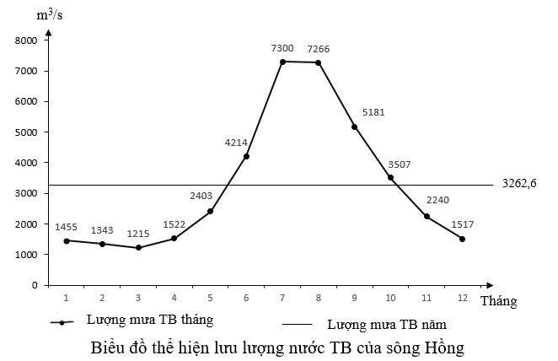

**d. Tổ chức thực hiện**

**- Chuyển giao nhiệm vụ:** GV yêu cầu HS vẽ biểu đồ vào vở ghi theo hướng dẫn sau:

+ Vẽ trục hệ tọa độ

+ Xác định lượng mưa của các tháng, sau đó nối lại.

+ Ghi đầy đủ đơn vị, số liệu, chú giải và tên biểu đồ.

**- Thực hiện nhiệm vụ:** HS vẽ biểu đồ vào vở theo hướng dẫn của giáo viên.

**- Báo cáo, thảo luận:** GV gọi một số học sinh đứng dậy tự chấm điểm vẽ biểu đồ của mình theo bảng kiểm sau:

|  |  |  |
| --- | --- | --- |
| **Nội dung kiểm** | **Có** | **Không** |
| Biểu đồ có đảm bảo tính khoa học? |  |  |
| Biểu đồ có đảm bảo tính thẩm mỹ, không bị tẩy xóa hay không? |  |  |
| Biểu đồ có đầy đủ đơn vị, số liệu hay không? |  |  |
| Biểu đồ có chú giải và tên biểu đồ hay không? |  |  |

**- Kết luận, nhận định:** GV nhận xét, đánh giá và kết luận.

**NỘI DUNG 2: TÍNH TOÁN, NHẬN XÉT MÙA LŨ,MÙA CẠN CỦA SÔNG HỒNG (15 phút)**

**a. Mục tiêu**

- Trình bày được chế độ nước của một con sông cụ thể (sông Hồng)

- Phân tích số liệu thống kê, vẽ biểu đồ lưu lượng nước sông và nhận xét chế độ nước sông.

**b. Nội dung**

- Tính toán và cho biết thời gian mùa lũ, thời gian mùa cạn của sông Hồng.

**c. Sản phẩm:**

|  |
| --- |
| - Lưu lượng nước TB các tháng trong năm: 3263,6 m3/s  - Các tháng mùa lũ là các tháng có lưu lượng nước từng tháng lớn hơn lưu lượng nước trung bình năm, cụ thể là các tháng 6,7,8,9,10.  - Các tháng mùa cạn là các tháng có lưu lượng nước từng tháng nhỏ hơn lưu lượng nước trung bình năm, cụ thể là các tháng  1,2,3,4,5,11,12.  - Sông Hồng có lưu lượng nước không đều theo các tháng. Sông có 7 tháng mùa cạn và 5 tháng mùa lũ. |

**d. Tổ chức thực hiện**

**- Chuyển giao nhiệm vụ:** GV cho học sinh xác định vị trí địa lí của sông Hồng trên bản đồ. Hướng dẫn học sinh tính tổng lượng nước sông Hồng, sau đó lấy tổng lượng nước vừa tính được chia cho 12 tháng sẽ ra lưu lượng nước trung bình năm. Các tháng liên tục có giá trị thấp hơn giá trị trung bình là mùa cạn. Các tháng liên tục có giá trị cao hơn giá trị trung bình là mùa lũ. GV hướng dẫn học sinh vẽ đường lưu lượng trung bình vào biểu đồ để học sinh dễ nhận xét hơn.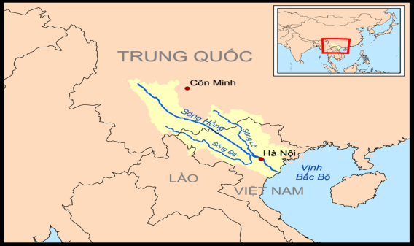

**- Thực hiện nhiệm vụ:** HS theo cặp đôi lần nhận xét vào vở.

**- Báo cáo, thảo luận:** Hết thời gian, GV gọi học sinh bất kì lên bảng trình bày các nội dung đã làm. Một số học sinh khác nhận xét và bổ sung.

**- Kết luận, nhận định:** GV tổng hợp kiến thức và cung cấp thêm một số thông tin mở rộng.

**3. Hoạt động 3: Luyện tập (6 phút)**

**a. Mục tiêu:**

- Củng cố lại kiến thức bài học

**b. Nội dung**

- GV tổ chức trò chơi ngắn, HS tham gia trò chơi để củng cố bài học.

- Trò chơi: con số may mắn

**c. Sản phẩm**

- Kết quả câu trả lời của học sinh

**d. Tổ chức thực hiện:**

* **Chuyển giao nhiệm vụ:** GV phổ biến luật chơi: có 5 con số, trong đó có 1 con số may mắn. Nếu ai lựa chọn đúng số may mắn sẽ được 10 điểm. Còn lựa chọn con số còn lại phải trả lời câu hỏi trắc nghiệm. Nội dung câu hỏi như sau:

**Câu 1:** Để vẽ lưu lượng nước trung bình của một con sông, dạng biểu đồ nào sau đây là thích hợp nhất?

**A.** Đường.                **B.** Cột.                   **C.** Tròn.                 **D.** Miền

**Câu 2:** Lưu lượng nước trung bình năm của sông Hồng là

**A.** 3564,1 m3/s        **B.** 3263,6 m3/s          **C.** 2567,4 m3/s          **D.** 3457,5 m3/s

**Câu 3:** Các tháng mùa lũ của sông Hồng là

**A.** 1,2,3,4,5             **B.** 3,4,5,6,7           **C.** 6,7,8,9,10              **D.** 8,9,10,11,12

**Câu 4:** Các tháng mùa cạn của sông Hồng là

**A.** 6,7,8,9,10,11,12       **B.** 8,9,10,11,12,1,2   **C.** 1,2,3,4,5,11,12.    **D.** 1,2,3,5,6,7,8

* **Thực hiện nhiệm vụ:** GV chiếu các con số cho học sinh lựa chọn, HS chọn các con số và trả lời câu hỏi.
* **Báo cáo, thảo luận:** HS trả lời sai thì HS khác sẽ ra tín hiệu xin trả lời.
* **Kết luận, nhận định:** GV tổng kết, đánh giá và cho điểm.

**4. Hoạt động 4: Vận dụng (1 phút)**

**a. Mục tiêu**

- Vận dụng kiến thức đã học

**b. Nội dung:** HS thực hiện bài tập ở nhà theo yêu cầu.

**c. Sản phẩm:** Nội dung trả lời cho yêu cầu được đưa ra ở mục tổ chức thực hiện.

**d. Tổ chức thực hiện:**

**- Chuyển giao nhiệm vụ**: HS về nhà tìm hiểu mùa lũ, mùa cạn của 1 con sông tại địa phương.

**- Thực hiện nhiệm vụ:** HS về nhà tìm hiểu, ghi lại câu trả lời, sẽ báo cáo vào tiết học sau.